Режим дня:  8.00 )→ Подъем  8.15 )→ Зарядка  8.30 )→ Утренние режимные моменты  9.00 )→ Завтрак  9.30 )→ Отрядная линейка  10.00-13.00 )→ Работа Школ  13.00 )→ Обед  14.00 )→ Коллективно-творческая деятельность отряда  15.00 )→ Общее дело МЛДД «Алтай»  16.30 )→ Полдник  17.00 )→ Тематический час  18.00 )→ Коллективно-творческая деятельность дружины  19.00 )→ Ужин  20.00-22.00 )→ Общее дело МЛДД «Алтай»  22.00-22.30 )→ Совет МЛДД «Алтай» (сбор представителей органов детского самоуправления)  22.30-22.55 )→ Подготовка ко сну, время личной гигиены  23.00)→ Отбой  Дополнительную информацию вы можете получить в организационном комитете по телефонам:  8(3852) 63-76-57, 63-83-75,  е-mail: sdpoaltai@mail.ru | ПАМЯТКА  для участника программы  «Международная летняя детская деревня «Алтай»  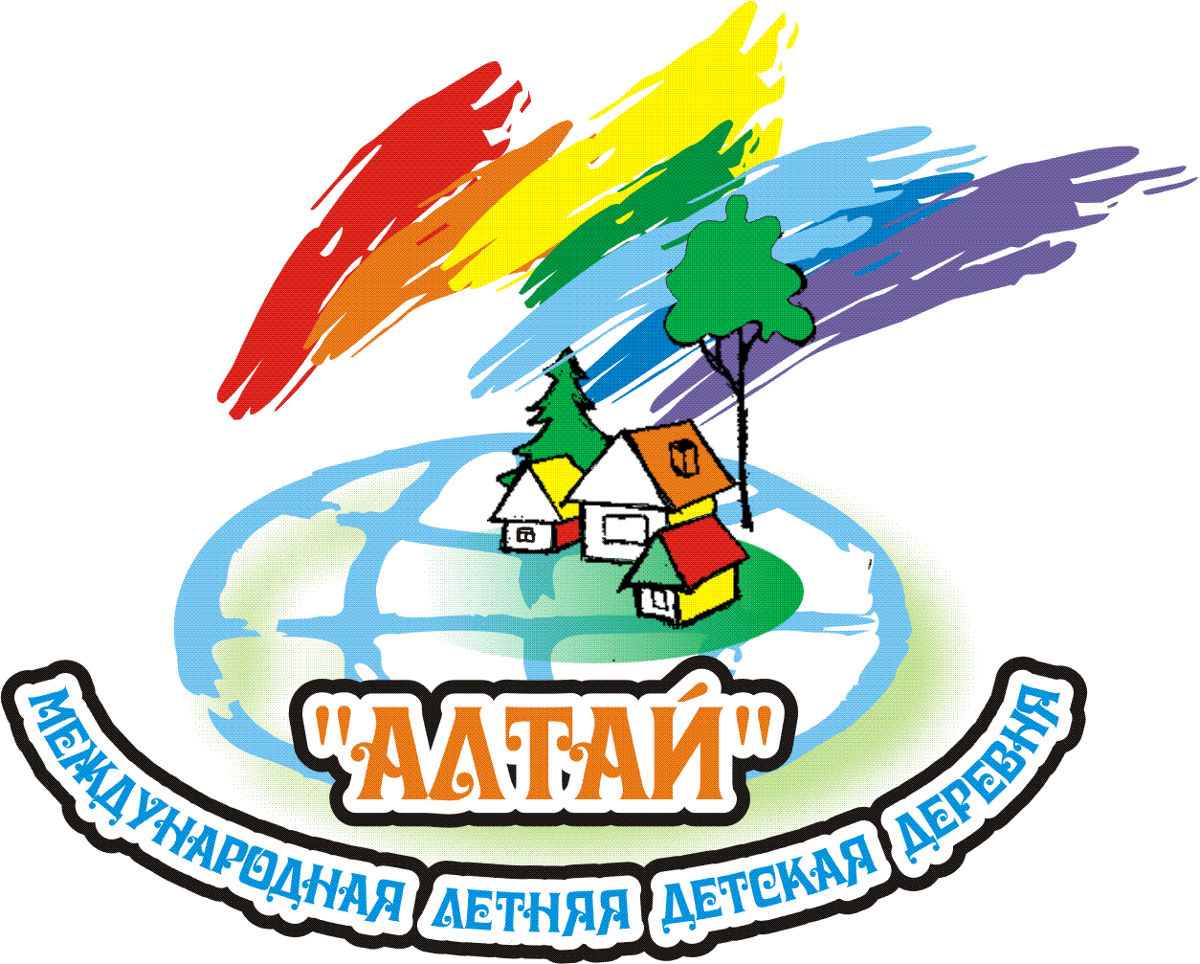
Международная летняя детская деревня "Алтай" проводится на базе детского оздоровительного лагеря «Крылатых», построенного 60 лет назад, расположенного в ленточном сосновом бору, в 40 км. от г. Барнаула (пос. Новые Зори, ст. Штабка).  Территория лагеря составляет 18 гектар, на которых располагаются летние корпуса для проживания детей в период смены, стадион, спортивные площадки, столовая из 5-ти залов, клуб, душевые, умывальники, ногомойки, туалеты летнего исполнения.  Программа «Международная летняя детская деревня «Алтай» - это эксклюзив России, бренд Алтайского края, ежегодно объединяющая более тысячи детей и молодёжи Алтайского края, Российской Федерации, стран ближнего и дальнего зарубежья, является лауреатом Российского конкурса вариативных программ в сфере отдыха, оздоровления, занятости детей и молодежи в летний период.  В МЛДД «Алтай» работают 10 дружин, 60 школ, более 50 тематических часов, образовательные площадки, Центр профориентационной работы.  Каждый день участник программы проходит 3-х часовое практическое обучение в «школах» по разным направлениям, соответствующим интересам современного подростка, постоянно задействован в активных видах деятельности: культурно-массовой, спортивной, обучающей, мыслительной, оздоровительной, творческой. Тихий час в режиме дня отсутствует.  По итогам обучения в «школах» МЛДД выдаётся удостоверение инструктора-организатора. | Участниками МЛДД «Алтай»могут стать:  ребята 14 – 17лет, с активной гражданской позицией, лидеры детских и молодежных организаций, победители, лауреаты, дипломанты районных, городских, краевых конкурсов, фестивалей, соревнований, олимпиад, активисты школьного самоуправления, волонтерских, отрядов.  На момент заезда в лагерь ребенок должен иметь  при себе следующие документы:  - копия паспорта;  - медицинская обменная справка (форма 079/у)+ результаты анализа на гельминты;  - ксерокопия страхового медицинского полиса;  - справка о вакцинации против клещевого энцефалита или страховка от укуса клеща;  - справка об отсутствии контакта с инфекционными больными в течение последних 3-х дней до момента выезда в МЛДД  - ксерокопия прививочного сертификата (все страницы).  Ребенок должен иметь с собой личные вещи:  - туалетные принадлежности, три полотенца (для душа, для лица, для ног);  - парадную форму(белый верх, черный низ);  - обувь для сцены (туфли)  - спортивную форму;  - головной убор, зонтик, дождевик, ветровку, теплые вещи;  - пластмассовую кружку для питья воды  На территории МЛДД будет работать супермаркет по продаже сувенирной продукции с символикой программы

